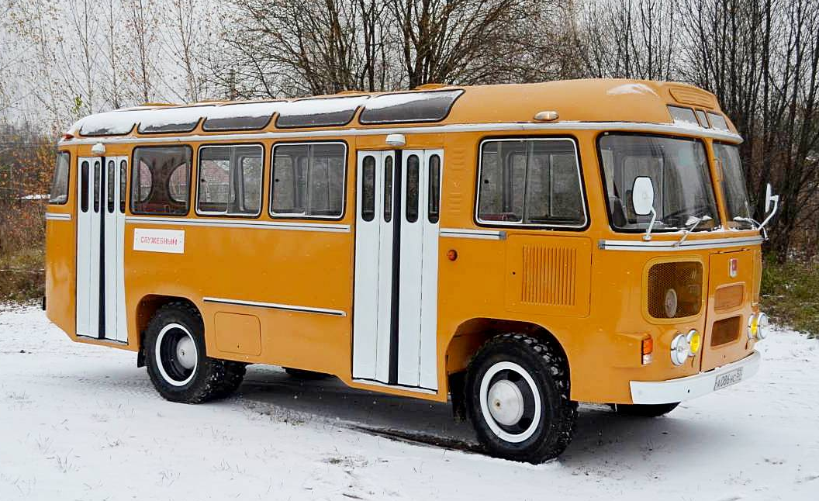
04-072 ПАЗ-672М 4х2 автобус малого класса на агрегатах ГАЗ-53, дверей 2+1, мест: сидячих 23+1+1, общее 37, предельно 45, снаряжённый вес 4.5 тн, полный вес 7.8 тн, ЗМЗ-672/ЗМЗ-672-11 115/120 лс, 80 км/час, 93083 экз., г. Павлово на Оке 1982-89 г.

Д. А. Дементьев, Н. С. Марков
Автобусы ПАЗ. История и современность. Книга 1. М. 2013 г.

Довольно серьезные доработки в конструкцию ПАЗ-672 начали вноситься еще до того момента, как он закрепился на конвейере. Так, уже в 1968 году в экспериментальном цехе были собраны два заметно различающихся опытных образца модификаций 672-го со значительно переработанным внешним видом. Первый вариант изменения дизайна был реализован на северной модификации, второй вариант - на полноприводной (подробнее о них - в соответствующих разделах этой главы). В течение следующего года павловские конструкторы разрабатывали техническую документацию на модернизированный вариант нового «пазика», получившего рабочее название «ПАЗ-672М». Помимо обновления дизайна, стояла задача повышения надежности и долговечности автобуса, улучшения его эксплуатационных качеств. В конструкции «эмки» нашли применение дополнительная решет-
ка в люке моторного отсека, ролик вентилятора повышенной надежности, унифицированные трубы глушителя, усиленные барабаны, увеличенные зеркала заднего вида и т.д. Кроме того, в рамках подготовки к аттестации на Знак качества небольшой текущей модернизации подверглись и серийные автобусы - в частности, на них были улучшены уплотнители иллюминаторов в крыше, доработан гидроусилитель рулевого управления, внедрен радиатор без патрубка отопителя.
К сожалению, эксперимент с глубоким рестайлингом дальнейшего развития так и не получил. Внедрение в производство новых кузовных элементов требовало заметных капиталовложений, что на тот момент не являлось целесообразным. Зато курс на агрегатно-узловую модернизацию был продолжен, результатом чего стала разработка в 1970 году технической документации на автобус с еще более обширным комплексом нововведений. Среди них - дальнейшая доработка гидроусилителя руля, возврат к напольному рычагу коробки передач, улучшение термоизоляции моторного отсека, увеличение диаметра бензопровода, установка боковых повторителей указателей поворота, аварийных ручек открывания дверей и вешалок для одежды на стойках боковых окон, переход на транзисторную систему зажигания, внедрение мягкого диффузора, соединяющего радиатор с каналом отопления салона. Опытный образец автобуса ПАЗ-672М («модернизированный») со всеми перечисленными доработками был представлен в том же году на традиционной конференции по качеству. В серию новая модель должна была пойти как ПАЗ-672Б. Однако по факту все эти новшества не отразились на индексе, а их внедрение на конвейере велось поэтапно, начиная с 1971 года (к примеру, до увеличенных зеркал и второй решетки в люке передка очередь дошла только в 1973-м).
В том же 1971 году на испытания вышли два опытных автобуса ПАЗ-672 с ресурсом до капремонта, увеличенным с 300 до 320 тысяч километров. Согласно техническому заданию и рабочим чертежам, выпущенным на следующий год, модернизированному варианту автобуса
с 320-тысячным ресурсом был присвоен индекс ПАЗ-672Р. Однако запланированные в рамках этого проекта мероприятия по модернизации по мере внедрения так и не повлияли на индексацию серийных автобусов - они продолжали выпускаться под прежней маркой ПАЗ-672. Повышение ресурса до указанной величины подтвердили длительные контрольные испытания на полигоне НАМИ в 1975 году, что позволило автобусу ПАЗ-672 в ноябре
того же года получить государственный Знак качества и бонусную надбавку к оптовой цене. Кстати, впоследствии, в ходе переаттестации на Знак качества в 1978 году, нормативный ресурс до капремонта был увеличен еще на 10 тысяч - до 330 тысяч километров.
Вариант более глубокой модернизации ПАЗ-672 прорабатывался на заводе в 1973 году. В рамках этой работы экспериментальным цехом были собраны два опытных автобуса, получивших индекс ПАЗ-3202 по новой отраслевой нормали. Их главным отличием стала пневмогидравлическая тормозная система от опытного грузовика ГАЗ-53-11, дополненная
электродинамическим тормозом-замедлителем (последний был разработан на заводе еще в 1968 году). Среди других особенностей можно отметить гидроусилитель руля типа ЗиЛ-130, модернизированный двигатель ЗМЗ-672-01 и наличие компостеров в салоне, в связи с чем бывшее служебное место кондуктора было приплюсовано к числу пассажирских.
Заметные отличия были и между самими автобусами ПАЗ-3202. Так, первый из них (кузов № ЭЦ-126) внешне практически полностью повторял серийный автобус ПАЗ-672 - лишь передний бампер с интегрированными буксирными проушинами был позаимствован у вездехода ПАЗ-3201. А вот второй экземпляр (кузов № ЭЦ-127) получил существенно модернизированный кузов с измененным остеклением задней части, переработанными бамперами и капотом, новой унифицированной по отрасли светотехникой с квадратными передними и задними фонарями, а также подножкой водителя типа ГАЗ-66, закрепленной на колесном диске.
В 1975 году были собраны два доработанных образца ПАЗ-3202 с модифицированными кузовами. При этом автобус № ЭЦ-136 имел практически стандартную переднюю часть кузова, а у автобуса № ЭЦ-137 передок был выполнен в стиле ПАЗ-3203. Образец с кузовом № ЭЦ-136 был подвергнут длительным контрольным испытаниям, завершившимся год
спустя с незначительными замечаниями. Однако на заводе приняли решение дальнейшие работы по практически доведенной машине свернуть, поскольку к этому времени успешно завершились междуведомственные испытания принципиально новых автобусов серии ПАЗ-3203, начался процесс подготовки их производства. В этой ситуации отвлекать силы на освоение еще и модели 3202 ради всего пары-тройки лет производства (как тогда представлялось) посчитали необоснованным, отдав предпочтение продолжению незначительной текущей модернизации автобуса ПАЗ-672. В Министерстве позицию
заводчан поддержали, исключив пункт по ПАЗ-3202 и северному варианту ПАЗ-3202С из плана ОКР на 1975-80 г.
Среди доработок, внедренных в конструкцию ПАЗ-672 во второй половине семидесятых, можно назвать изменение конструкции и крепления сидений, усиление кузова и рессор, применение салонных поручней с полимерным покрытием, доработку системы отопления места водителя, увеличение вместимости бачка главного тормозного цилиндра. Окна боковин стали выполнять функцию аварийных выходов, а в системе электрооборудования появились генератор с встроенным реле-регулятором, сигнализатор недостаточного давления масла в
двигателе, фонарь освещения передней двери и аварийная световая сигнализация. Ну, а самым заметным изменением в облике машины стал переход в 1978 году на унифицированную светотехнику с квадратными фонарями, отвечающую требованиям ЕЭК ООН. Интересно, что
по технологическим причинам установка задних фонарей нового типа была внедрена несколько раньше, чем передних, а потому некоторое время с конвейера сходили переходные варианты автобусов с квадратными задними фонарями и круглыми передними.
Как показали дальнейшие события, шаг с отказом от освоения ПАЗ-3202 оказался ошибочным и чуть не завел завод в тупик. В 1978 году стало окончательно ясно, что по независящим от заводчан причинам довести до конвейера автобусы ПАЗ-3203 не удастся, и все силы пришлось срочно бросить на создание нового семейства ПАЗ-3205, по сути представлявшего собой симбиоз кузова типа ПАЗ-3203 со стандартными агрегатами авто-
буса ПАЗ-672. Однако на его разработку, доводку и подготовку к массовому производству требовалось еще как минимум несколько лет (как оказалось, 11). А уже в 1981 году в ходе очередной переаттестации ПАЗ-672 на государственный Знак качества комиссия не утвердила надбавку к цене в 120 рублей в связи с устарелостью конструкции автобуса. В масштабах
массового производства это означало для завода сокращение прибыли почти на 1,6 миллиона рублей и, как следствие, - заметное ухудшение экономического положения и снижение зарплаты работников. Выходом из положения могла стать только срочная замена базовой модели.
Тут бы и пригодился преждевременно закрытый проект «3202»! Однако момент был упущен. В сложившейся ситуации, когда подготовленного к постановке на производство преемника ПАЗ-672 не было. его необходимо было срочно «придумать». В результате заводчане пошли на хитрость, выдав очередной комплекс мероприятий по текущей модернизации автобуса ПАЗ-672 за освоение новой модели. Сам по себе комплекс оказался исчезающее малым: термошумоизоляция передней панели воздуховода системы отопления, травмобезопасные накладки на поручнях пассажирских сидений, улучшенная декоративная отделка салона,
съемный чехол водительского сиденья, автоматическое включение «дворников» при использовании омывателя плюс повышение ресурса до капремонта до 350 тысяч километров. Кроме того, основной схемой окраски отныне становилась оранжевая - более качественной эмалью цвета «охра золотистая». Доработанным по такой схеме автобусам был присвоен
официальный индекс ПАЗ-672М, а их выпуск был начат с декабря 1982 года. Стоит заметить, что смены индексов прочих автобусов семейства не произошло в связи с ненадобностью. Выпуск автобусов ПАЗ-672М продолжался до 30 ноября 1989 года, а их единственной серьезной доработкой в процессе текущей модернизации стала замена прежнего
двигателя ЗМЗ-672 на модернизированный ЗМЗ-672-11.
Модификации
Сами разработчики не без гордости называли ПАЗ-672 базовой моделью унифицированного семейства автобусов. Действительно, именно 672-я серия стала для Павловского автобусного завода первой, в которой различные модификации задумывались и разрабатывались фактически одновременно с базовой моделью, сохраняя максимально высокую степень
унификации.
Первой в числе модификаций появилась туристская ПАЗ-672Т. К сожалению, ей так и не суждено было прописаться на конвейере. Хотя после ранних опытных образцов, описанных выше, на заводе возвращались к теме туристского варианта ПАЗ-672, построив эталонный образец в 1974 году.
1966-м годом датирована постройка модификации ПАЗ-672П с отсеком для перевозки почтовых грузов под 5-местным сиденьем, поднятым на подиум. Отгороженный от салона багажник вместимостью 600 л позволял перевозить до 150 кг почтовых отправлений.
Время от времени на заводе выполняли заказы отдельных организаций на изготовление автобусов по индивидуальным проектам - например, с сиденьями повышенной комфортабельности или нестандартной планировкой салона (штабные, грузопассажирские и т.д.). Примером подобного заказа может служить передвижной пункт охраны порядка на базе
автобуса ПАЗ-672, выпущенный для павловской милиции. Ну а на прочих модификациях семейства стоит остановиться более подробно.
ПАЗ-672С
Первый опытный образец автобуса для работы в условиях Крайнего Севера, получившего индекс «ПАЗ-672С», был собран экспериментальным цехом в июне 1965 года. Его отличиями от базовой модели стали утепленный кузов (двойное остекление, прослойка из пенопласта между наружной и внутренней обшивкой), утепленный аккумуляторный ящик с обогревом, дополнительный независимый отопитель, более мощный генератор и морозостойкая резина. Для уменьшения теплопотерь конструкторы отказались от остекления в скатах крыши и в створках служебных дверей. Однако позже стекла в двери все-таки вернули из эстетических соображений.
Первое «боевое крещение» ПАЗ-672С принял во время заводских испытаний в январе 1966 года, благополучно выдержав 1200-километровый перегон от Большого Невера до Якутска в условиях 60-градусного мороза. Летом этот же автобус подвергся испытаниям в противоположной климатической зоне, став участником автопробега Павлово-Москва-Ереван-Батуми-Сочи-Феодосия-Симферополь-Москва-Павлово. В это же время на стапелях экспериментального цеха шла сборка второго, доработанного образца ПАЗ-672С. В январе 1967 года оба экземпляра северных «пазиков» повторили турне от Большого Невера до Якутска, но на сей раз уже в рамках этапа междуведомственных испытаний. По их результатам автобус ПАЗ-672С был рекомендован к запуску в серию, и на заводе началась подготовка производства. Пока шло проектирование и изготовление оснастки, в экспериментальном цехе к августу 1968 года собрали третий, эталонный образец ПАЗ-672С специально для демонстрации на ВДНХ СССР. От прочих образцов он главным образом отличался серьезно переработанным кузовом и пассажирскими сиденьями. В 1969 году увидела свет первая опытная партия северных «пазиков» в количестве 10 штук. В течение трех последующих лет выпуск ПАЗ-672С не превышал нескольких штук в месяц, и лишь в 1973-м их годовой выпуск достиг отметки в 100 единиц (вдобавок к ним 2 опытных экземпляра с повышенными технико-эксплуатационными показателями собрали в экспериментальном цехе). Автобусы ПАЗ-672С покинули конвейер вместе с ПАЗ-672М в ноябре 1989 года, а их суммарный тираж составил 7147 экземпляров без учета опытных образцов. Кроме того, еще несколько малых партий ПАЗ-672С изготовили в 1980-х годах на Бакинском заводе специализированных автомобилей (БЗСА).

Статистика производства, шт.

 | 1967 | 1968 | 1969 | 1970 | 1971 | 1972 | 1973 | 1974 | 1975 | 1976 | 1977 | 1978
ПАЗ-672 | 10 | 1080 | 10 852 | 11 279 | 11 713 | 11 771 | 12 023 | 12 081 | 12 513 | 12 585 | 13 085 | 13 347
ПАЗ-672У | - | - | 203 | 318 | 388 | 312 | 540 | 466 | 512 | 621 | 426 | 482
ПАЗ-672Ю | - | - | 37 | 145 | 169 | 167 | 76 | 168 | 200 | 204 | 254 | 315
ПАЗ-672УМ | - | - | - | - | - | - | - | - | - | - | - | 365
ПАЗ-672Г | - | - | - | - | - | - | - | - | 5 | 10 | _ | _
ПАЗ-672С | - | - | 10 | 20 | 30 | 50 | 100 | 275 | 300 | 300 | 353 | 400
ПАЗ-672ТЛ | - | - | - | - | - | - | - | - | - | - | _ | 1
ПАЗ-3201 | - | - | - | - | - | 50 | 120 | 200 | 300 | 400 | 400 | 402
ПАЗ-320101 | - | - | - | - | - | - | - | - | 300 | 300 | 363 | 400
ПАЗ-3916 | - | - | - | _ | - | - | - | - | - | - | - | 9
ПАЗ-672ВЮ (672-0001040) | - | - | - | - | 19 | 504 | 1000 | 1200 | 1506 | 1515 | 1506 | 1500
ПАЗ-320107 | - | - | - | - | - | - | - | - | - | - | - | -
ПАЗ-3742 | - | - | - | - | - | - | - | - | - | - | 41 | _
3742Б-0000010  Маш.комплект) |  |  |  |  |  |  |  |  |  |  | 12 | 53
3742-0000015  Маш.комплект) | - | - | - | - | - | - | - | _ | _ | _ | _ | 172

Статистика производства, шт. (окончание]
 | 1979 | 1980 | 1981 | 1982 | 1983 | 1984 | 1985 | 1986 | 1987 | 1988 | 1989 | 1990 | 1991
ПАЗ-672 | 13 825 | 14 545 | 14 185 | 12 626 | - | - | - | - | - | - | - | - | -
ПАЗ-672М | - | - | - | 882 | 13215 | 12 780 | 13 210 | 13 165 | 12 399 | 12 607 | 11 825 | - | -
ПАЗ-672У | 411 | 313 | 258 | 141 | 169 | 163 | 215 | 339 | 240 | 300 | 90 | - | -
ПАЗ-672Ю | 286 | 327 | 288 | 387 | 391 | 373 | 371 | 339 | 279 | 343 | 323 | - | -
ПАЗ-672УМ | 53 | 73 | 103 | 56 | 12 | - | - | - | - | - | - | - | -
ПАЗ-672Г | - | - | - | - | 25 | 150 | 201 | 199 | - | - | - . | - | -
ПАЗ-672С | 451 | 497 | 547 | 544 | 603 | 448 | 450 | 502 | 588 | 646 | 33 | - | -
ПАЗ-672ТЛ | - | 10 | - | - | - | - | - | - | - | - | - | -
ПАЗ-3201 | 426 | 493 | 581 | 600 | 551 | 705 | 693 | 649 | 619 | 570 | - | - | -
ПАЗ-320101 | 413 | 492 | 523 | 551 | 600 | 445 | 450 | 500 | 482 | 295 | - | - | —
ПАЗ-3916 | 13 | - | - | - | - | - | - | - | - | - | - | - | -
ПАЗ-672ВЮ | 1630 | 1750 | 1870 | 1750 | 1750 | 1750 | 1750 | 1737 | 1767 | 1743 | 1503 | 281 | 6
ПАЗ-320107 | - | - | - | - | - | 5 | - | - | - | - | 54 | - | -
3742-0000015  (машкомплект) | 277
37421-0000010  (машкомплект) | 166 | _ | — | _ | - | - | - | - | - | - | - | - | -

